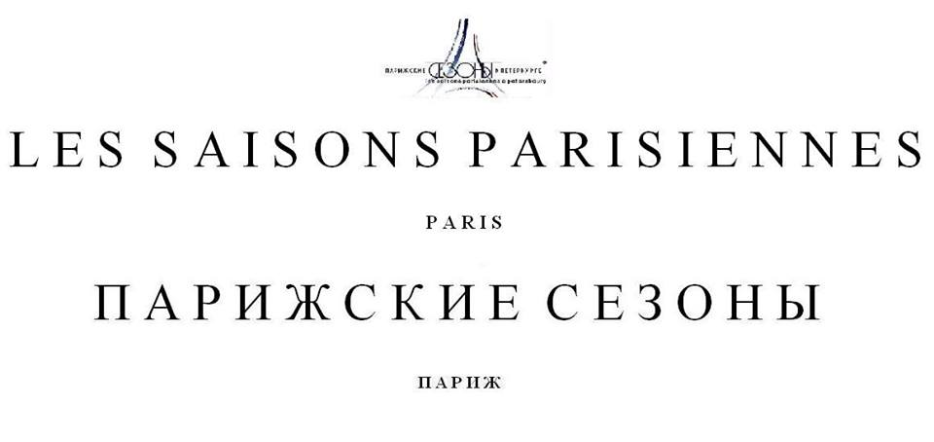
ПРЕСС-РЕЛИЗ
Кинофестиваль ПАРИЖСКИЕ СЕЗОНЫ В ПЕТЕРБУРГЕ
с 6 по 12 июля 2017 года

Компания «Les Saisons Parisiennes films» представляет вам кинофестиваль «Парижские сезоны», который был создан 6 лет назад. «Парижские сезоны» - это кинофестиваль, ежегодно проходящий в Париже и в Санкт-Петербурге и объединяющий режиссеров разных национальностей вокруг одной темы - Париж. Шестой фестиваль «Парижские сезоны» пройдет в Санкт-Петербурге с 6 по 12 июля 2017 года в Доме Кино.
Концепция фестиваля - взгляд из Парижа на мировую современную культуру в формате короткого и полного метра. В этом году фестиваль представляет фильмы из 9х разных стран, объединенных одной темой - режиссеры рассказывают о своей жизни в столицах разных стран, и мы убеждаемся, что их жизнь не так уж отличается от нашей с вами. Тема этого года - «Париж и Большие города мира». Но Париж остается по-прежнему в центре внимания фестиваля и по-прежнему отстаивает принцип Экологии Культуры, остающейся ключевой знаковой парадигмой отбора фильмов на фестиваль.
В этом году программа пополнится 5ю полнометражными художественными фильмами из Франции и Африки, один из которых удостоен премии за лучший первый фильм на Каннском фестивале, с участием замечательного французского актера Брюно Анри (Bruno Henry), в другом фильме нас поражает своей игрой известный французский актер Кзавье Галле (Xavier Gallais), лауреат премии Мольер за лучшую мужскую роль. А также в программу вне конкурса включен документальный полнометражный фильм с известными во Франции личностями, которые делятся своими взглядами на проблему ускорения современного мира. Одним из гостей фильма является действующий Министр Экологии Франции Николя Уло (Nicolas Hulot). В короткометражных фильмах мы сможем увидеть звезд мирового масштаба, таких как Жан-Марк Барр (Jean-Marc Barr), Радха Митчелл (Radha Mitchell), Джейн Биркин (Jane Birkin) и Карлос Аресес (Carlos Areces). Ключевым словом программы 2017 станет понятие Непредсказуемости (Suspense). Драматическое напряжение остросюжетных историй будет стремительно сменяться с психологических драм на остро-комедийные сюжеты, показывая современную жизнь Франции и других стран мира с определенной долей самоиронии.
Всего заявки на фестиваль прислали из 49 стран. Выбрав лучшие фильмы, Парижские Сезоны 2017 предоставляют в этом году возможность познакомиться с кинофильмами из Франции, Италии, Испании, России, Англии, Германии, Израиля, Колумбии, Австралии и Берега Слоновой кости.
В 2017 году будут участвовать в Конкурсной программе 21 короткий и 4 полнометражных фильма. На церемонии награждения, которая состоится 12 июля в петербургском Доме кино, будут названы лучший фильм, лучший режиссер, лучшие женская и мужская роли, а также лучший сценарий, лучший кинооператор и лучший композитор в двух категориях: короткий и полный метр. В 2017 году состоится также показ Внеконкурсной программы. В нем будет участвовать 1 документальный фильм. Всего на фестивале в Петербурге будут показаны 26 фильмов.
В 2015-2016-2017 годах фестиваль создал и разработал Большое Турне, посетив в течение 2х лет 62 города России: Москву, Великий Новгород, Киров, Красноярск, Курган, Казань, Самару, Севастополь, Воронеж, Екатеринбург, Ярославль, Ростов, Ижевск, Челябинск, Иркутск, Череповец, Волгоград, Новосибирск, Новокузнецк, Магнитогорск, Барнаул, Благовещенск, Пермь, Кострому, Вологду, Владивосток, Камышин, Тюмень, Томск, Кемерово, Тольятти, Саратов, Хабаровск, Ханты-Мансийск, Калининград и др. С севера на юг, с запада на восток, Парижские сезоны с радостью ждала щедрая и любознательная публика, готовая познакомиться с жизнью жителей Парижа и городов других стран, разделять взгляды на мир, искренность чувств и волнений, которые объединяют всех жителей Планеты Земля. В 2017-2018 году Фестиваль продолжит Большое Турне по России в этих и многих других городах.
Цель фестиваля «Парижские сезоны» в том, чтобы показать миру короткометражные работы как молодых французских режиссеров, так и режиссеров из других стран. За 6 лет было показано 256 фильмов, 11 полнометражных фильмов и 246 короткометражных лент. В Санкт-Петербурге побывало 19 съемочных групп из Франции. Среди режиссеров есть представители таких стран, как Франция, Россия, Великобритания, Китай, Колумбия, Тунис, США, Ливан, Япония, Испания, Италия, Португалия, Алжир, Турция, Дания, Лаос, Аргентина, Мексика, Чили, Ирландия, Нидерланды и многие другие. Всего фестиваль посетило около 10000 зрителей.
О фестивале: Впервые «Парижские сезоны в Петербурге» прошли в 2002 году. Организатором и идейным вдохновителем проекта стала театральный художник, писательница и кинорежиссер Марианна Ланская. Тогда проект был представлен в качестве театральной выставки, но спустя годы Марианна Ланская переосмыслила концепцию «Парижских сезонов», решив превратить их в фестиваль кино. В 2012 году, десять лет спустя, в Петербурге состоялся Первый Международный Кинофестиваль Парижские Сезоны в Петербурге. В этом году пройдет Шестой Кинофестиваль. Успех первых пяти кинофестивалей Парижские Сезоны в Петербурге получил отзыв в Париже, где успешно прошли пять парижских реплик фестиваля в кинозалах Аксьон-Кристин и Сант-Андре-де-Арт. В 2016 году парижский показ состоялся в кинозале SACD.
На проявленный петербуржской публикой интерес французы отвечают новыми фильмами. Многие сегодня задаются вопросами о том, каков сегодняшний Париж. О чем он думает, о чем мечтает, как решает свои насущные задачи. Фестиваль дает ответы на все эти вопросы. Фильмы освещают парижскую жизнь во всех социальных пластах европейской столицы.
Главная цель фестиваля – показать петербургской публике достойные фильмы, а российским профессионалам предоставить возможность завязать более тесные контакты с кинодеятелями других стран и культур. По словам Марианны : «Жизнь в разных культурах обогащает человека и заставляет еще больше ценить свою собственную, сопоставлять с другими, находить сходства, все меньше замечать противоречия. Дает возможность расширить рамки сознания, взгляда на мир, понимания действительности. Итогом этого познания мира и является сегодняшний кинофестиваль Парижские Сезоны в Петербурге.» Марианна старается показать сегодняшний Париж таким, какой он есть, изнутри, и дать возможность Петербуржцам увидеть все сходства парижской и петербургской жизни. Сходства душ и чаяний, мечт и маленьких ежедневных радостей. Шестой фестиваль продолжает уже установившуюся традицию сильного художественного содержания фильмов, порой драматического, порой веселого, порой скептического, но не оставляющего равнодушными никого.... Марианна говорит : «Фестиваль создан для того, чтобы помочь становлению молодежи, через кинообраз и киномышление. На первое место сейчас выходит вопрос Экологии, что также касается культуры и кинематографа, и находит свое место в размышлениях режиссеров фестиваля 2017.»

Контактная информация и аккредитация:
lspassociation@yahoo.com

тел +79216561889

Программа Фестиваля
http://www.les-saisons-parisiennes-a-stpetersbourg.com/programme-du-festival-2017/

Фестиваль ПАРИЖСКИЕ СЕЗОНЫ В ПЕТЕРУРГЕ ® Copyright © 2002-2017
Компания LES SAISONS PARISIENNES - ПАРИЖСКИЕ СЕЗОНЫ ® Copyright © 2002-2017
http://www.les-saisons-parisiennes-a-stpetersbourg.com/

